2. Помоги муравью выбрать для муравейника хвоинки сосны о Обведи их.

**Викторина**

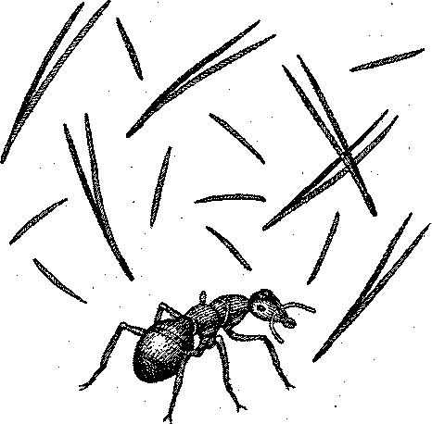1. Какой из этих зверей «поселился» на звёздном, небе? Закрась около него кружок.

3. Чего не хватает на этом рисунке? Дорисуй.

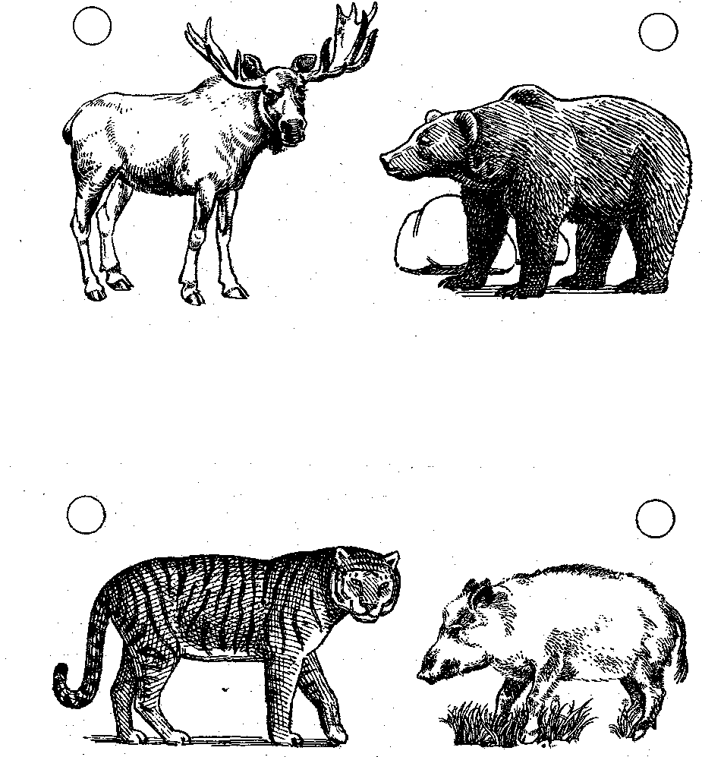

Закрась на светофоре сигнал «Стойте!».

Вариант 2



1. Как мёд «пришёл» на стол? Покажи стрел­ками. '

1. Какой из этих зверей «поселился» на звёздном небе? Закрась около него кружок.

